Муниципальное автономное дошкольное образовательное учреждение №20 г. Липецка

ПРОЕКТ
по здоровьесбережению
«ДОРОЖКА ЗДОРОВЬЯ
в период летней оздоровительной работы»

Подготовила воспитатель
старшей группы
Бессонова Е.В.

Липецк 2022г.
Актуальность проекта
- «Забота о здоровье – это важнейший труд воспитателя. От жизнерадостности, бодрости детей зависит их духовная жизнь, мировоззрение, умственное развитие, прочность знаний, вера в свои силы»
В. А. Сухомлинский.

- Перед детским садом остро стоит вопрос о путях совершенствования работы по укреплению здоровья. Начинать формировать здоровье нужно в детстве, когда наиболее прочно закладывается опыт оздоровления, когда стимулом является природное любопытство ребенка, желание все узнать и все попробовать.

- Педагоги ДОУ должны научить ребенка правильному выбору в любой ситуации полезного для здоровья и отказа от всего вредного, прививать ценностное отношение к своему здоровью, чувство ответственности за него. Эти задачи должны решаться путем создания целостной системы по сохранению физического, психического и социального благополучия ребенка.

Цель проекта
Формирование у детей старшего дошкольного возраста представлений о здоровом образе жизни, о необходимости соблюдения правил ЗОЖ на примере профилактики плоскостопия

Задачи проекта
1. Расширить знания детей и родителей о средствах и методах активного оздоровления организма на примере «Дорожки здоровья».
2. Формировать у детей жизненно важные двигательные навыки и умения, способствующие укреплению здоровья.
3.Повысить уровень профессионального мастерства педагогов, путем внедрения новых здоровье сберегающих технологий в практику работы ДОУ.
4. Разнообразить РППС группы, с учетом индивидуальных интересов и особенностей детей;
5. Разработать сценарий мастер-класса, как наиболее эффективную форму сотрудничества с семьёй

Продукт проектной деятельности
1. Расширить знания детей и родителей о средствах и методах активного оздоровления организма на примере дорожки здоровья;
2. Формировать у детей жизненно важные двигательные навыки и умения, способствующие укреплению здоровья;
3. Повысить уровень профессионального мастерства педагогов, путем внедрения новых здоровье сберегающих технологий в практику работы ДОУ;
4. Разнообразить группы, с учетом индивидуальных интересов и особенностей детей;
5. Разработать сценарий мастер-класса, как наиболее эффективную форму сотрудничества с семьёй

Этапы работы над проектом:

Подготовительный этап:
- Изучение тематики, формулировка проблемы, поиск информационно-методических источников.
- Дать понятие «Дорожка здоровья», подвести к пониманию того, что она будет из себя представлять.
- Предложить детям создать «Дорожку здоровья» в детском саду. Обсуждение дорожки здоровья, что дети хотят видеть на ней, их пожелания и предложения.
- Зарисовка и презентация эскиза «дорожки здоровья» детьми.
- Сбор различных материалов для дорожки здоровья и непосредственное её строительство.

Основной этап:
1. Ежедневная профилактика:
- Утренняя гимнастика;
- Физкультминутка;
- Дыхательная гимнастика;
- Релаксация;
- Самомассаж;
- Ходьба по дорожкам здоровья;
- Комплекс оздоровительной гимнастики после сна.
2. Проведение цикла тематических бесед.
3. Организация просветительской деятельности с родителями по вопросам формирования у детей привычки ЗОЖ, организации активного отдыха .
4. Оформление коллажа «Быть здоровым – здорово!» совместно с родителями.
5. Подготовка выставки детских рисунков.

Заключительный этап:
- Подведение итогов реализации проекта:
- Проведение недели здоровья с детьми;
- Заключительный спортивный праздник;
- Анкета для родителей

Упражнения на профилактику плоскостопия и осанки
(выполняется на травяном покрове с использованием ковриков)
Массаж. Оказывает хорошее вспомогательное воздействие, улучшает кровоснабжение и тонизирует мышцы, подтягивающие свод. Массируются голень – по задней внутренней стороне от костей до стопы – и сама стопа – от пятки до косточек пальцев. Приемы – поглаживание, растирание, разминание. Самомассаж нужно выполнять, поглаживая основанием ладони возвышение первого пальца, свод стопы, заднюю и внутреннюю поверхность голени.
Массаж рефлекторных зон ног.
1. Cожмите кончик большого пальца, затем подушечку
большого пальца. Если заметите болезненную точку, разотрите ее до исчезновения боли.
2. Плотно захватите большим и указательным пальцами руки ахиллово сухожилие, сдавите его, отпустите;
повторите 3р. на каждой ноге.
3. Быстро потрите верх ступни рукой или, что более
удобно, пяткой другой ноги.
4. Если по телу разлилась приятная теплота – цель достигнута.
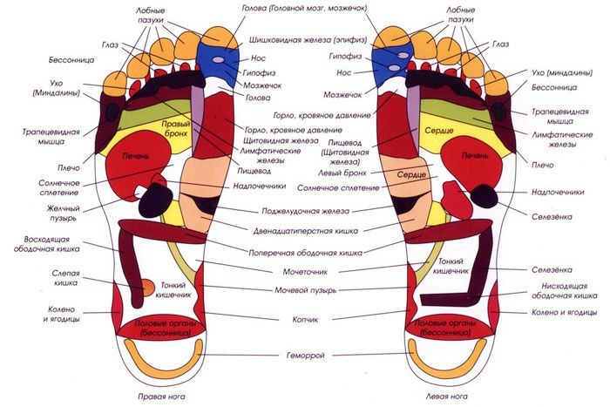
Всего за 60 сек. Вы включили основные системы организма на полные обороты.

Расположение «дорожки здоровья»
Расположение «дорожки здоровья»
Каркас дорожки строится из доски, разделенной на секции. Размер секций 26х42. Количество секций 8 шт ( 2х4), которые вписываются в предложенное пространство и позволяют детям свободно выполнять упражнения на дорожке.

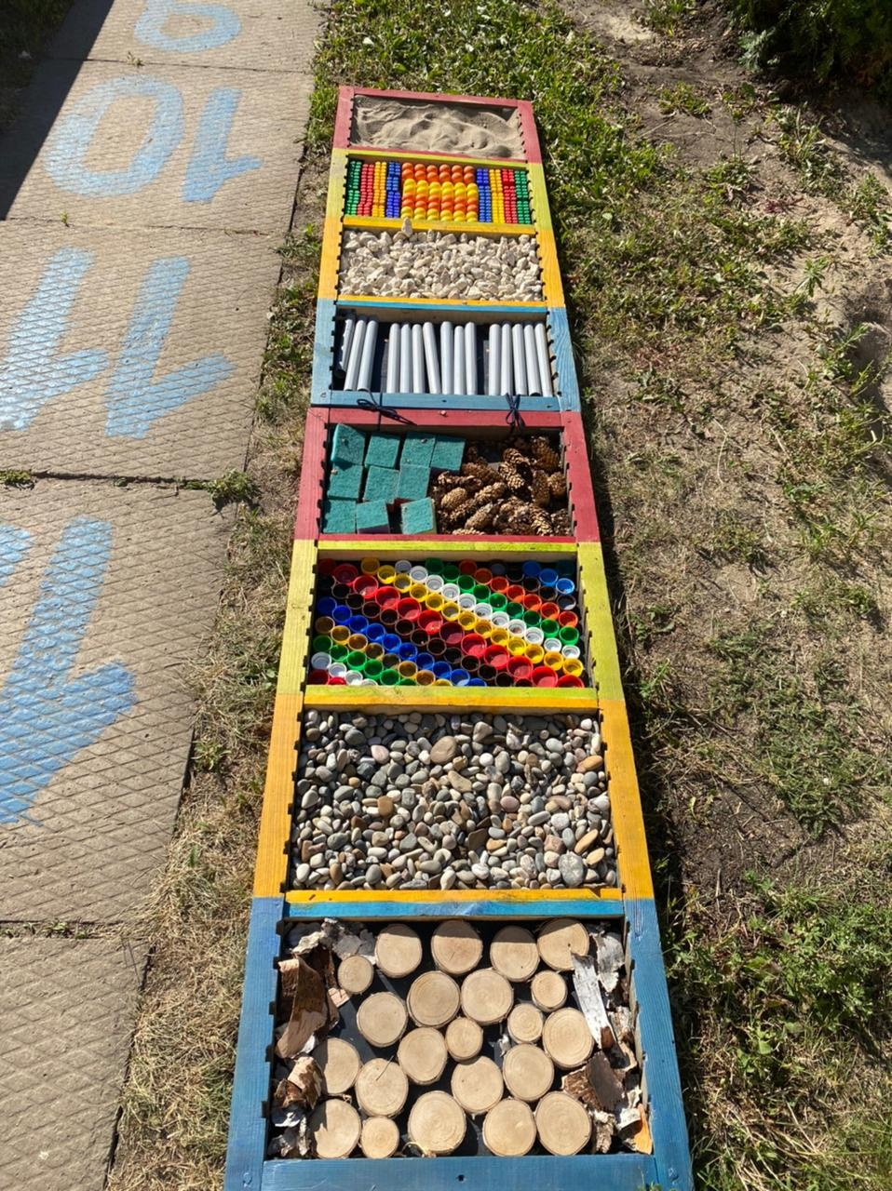

Схема очередности наполнения:

- Песок мелкий
- Кубики лего
- Щебень
- Пластмассовые трубки
- Шишки еловые, поролоновые губки
- Пластиковые крышки
- Камни средней фракции (галька)
- Деревянные спилы, кора
- Травяное покрытие
- Вода
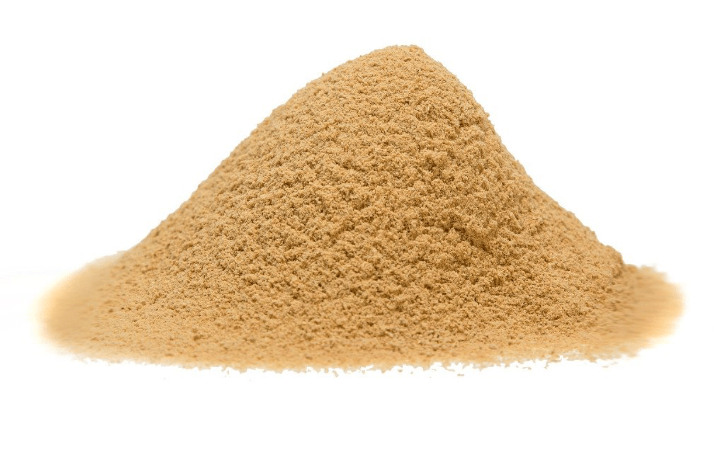

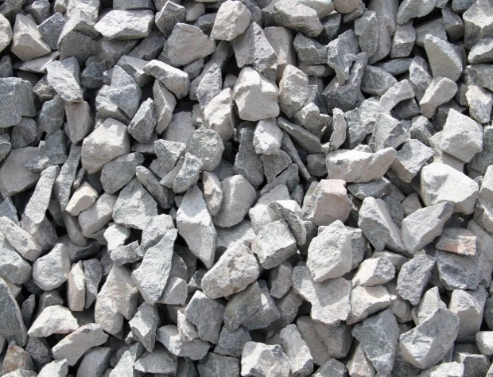

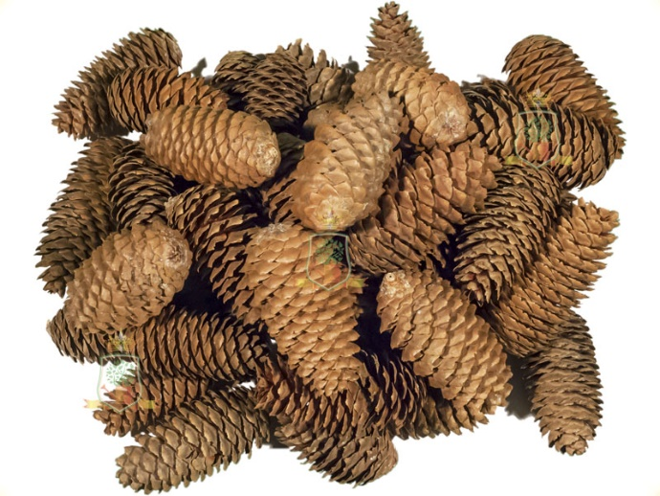

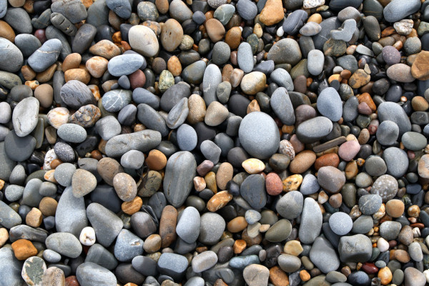

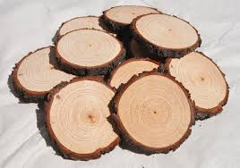
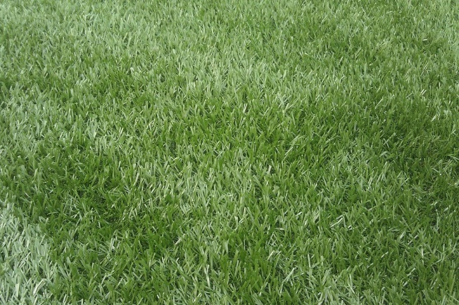

Преимущество нашей «Дорожки здоровья» в том, что она компактна, легко собирается, имеет съемные модули, которые можно убрать на хранение по окончанию сезона, наполнение бюджетно, экологично, заменяемо, если пришло в негодность.
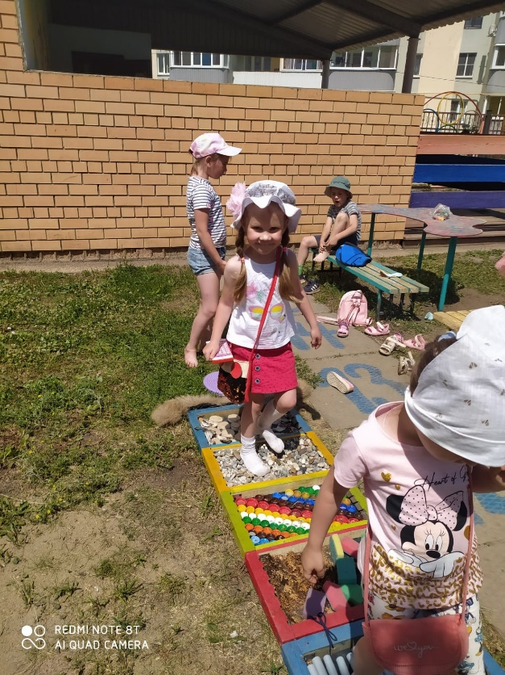
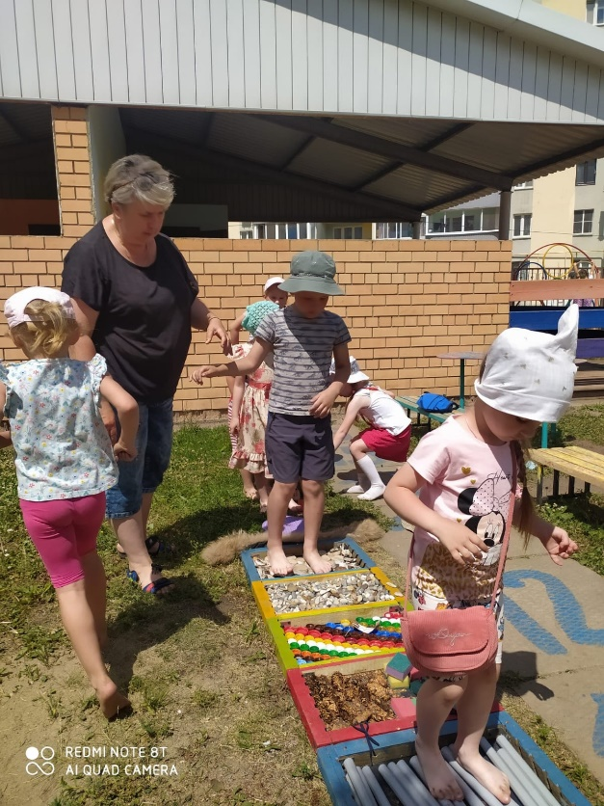
Использование «Дорожки здоровья» в летний оздоровительный период поспособствует снижению психоэмоционального напряжения дошкольников: улучшению состояния вегетативной нервной системы, выходу всех негативных эмоций, формированию положительного эмоционального фона, способствующего появлению эмоций радости и ощущения общего спокойствия; стабильно повышая настроение и обеспечивая снижение уровня тревожности дошкольников.

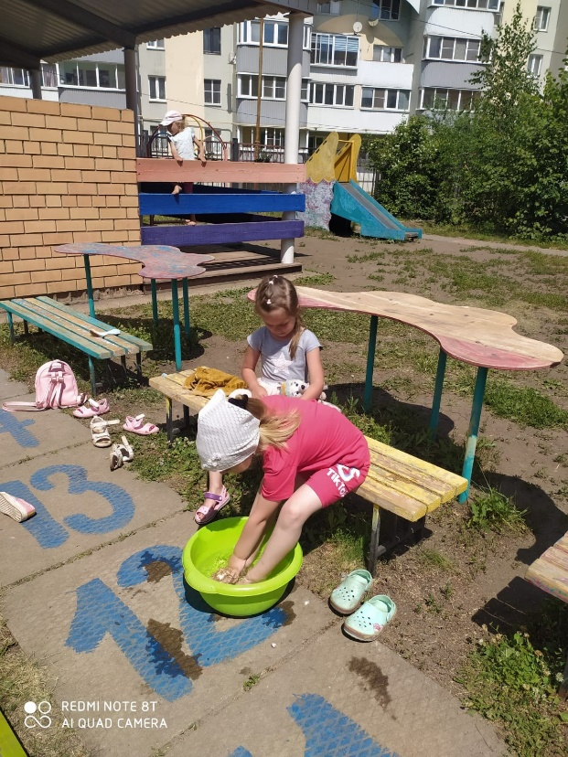
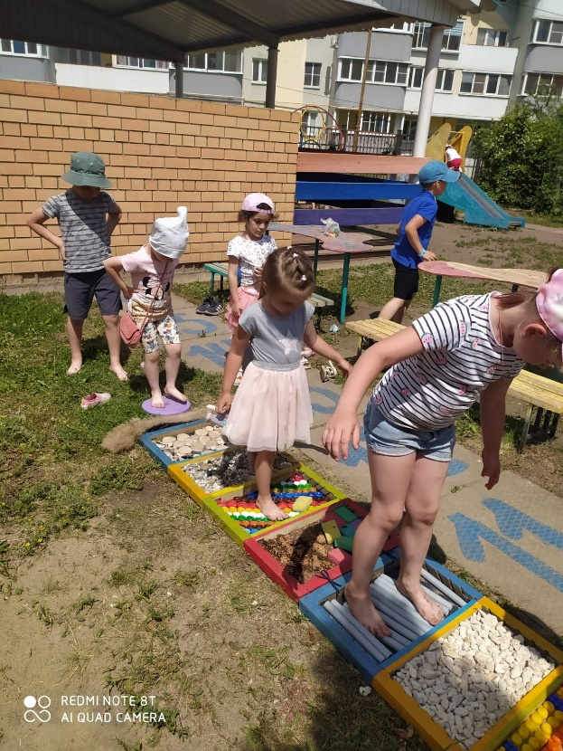

Ожидаемый результат:
– снижение усталости
– эстетическая привлекательность
– игровая направленность
– снижение развития плоскостопия
– улучшение осанки
– развитие тактильных (кожных) ощущений стоп
– расслабление организма.

Подведение итогов:

- Что получили?
- Что узнали?
Использование «дорожки здоровья» в летний оздоровительный период способствовало выводу всех негативных эмоций, формированию положительных эмоций, способствовало появлению эмоций радости и ощущения общего спокойствия, снижение уровня тревожности дошкольников. Проходя по разным участкам поверхности дорожки, дети получили последовательное воздействие на биологически активные зоны, расположенные на подошве стоп. Эти зоны помогли стимулировать и укрепить защитные силы организма. Дети проходили по дорожке босиком, выполняли дыхательные упражнения. Достаточная длина дорожки позволила выходить на нее целой группой. Значительно сократился уровень заболеваемости у детей, наблюдалась положительная динамика показателей роста и веса детей, формировалась правильная осанка у детей.

